报告信息网上公开表
用人单位名称 | 淄博博祥机械有限公司Z22F05045
地址 | 山东省淄博市博山区经济开发区叩家村南首
联系人 | 刘绍祥
项目类别 | 检测
项目组人员 | 刘文、王燕
现场调查人 | 刘文、王燕 | 现场采样人 | 刘文、王燕
现场检测人 | 刘文、王燕 | 用人单位陪同人 | 刘绍祥
现场采样与检测时间 | 2022.5.18
现场调查  照片 | 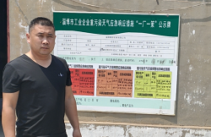
现场采样  照片 | 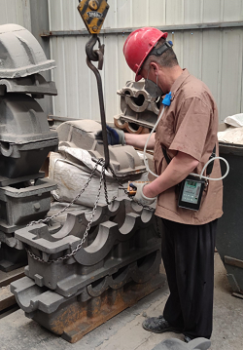
现场检测  照片 | 